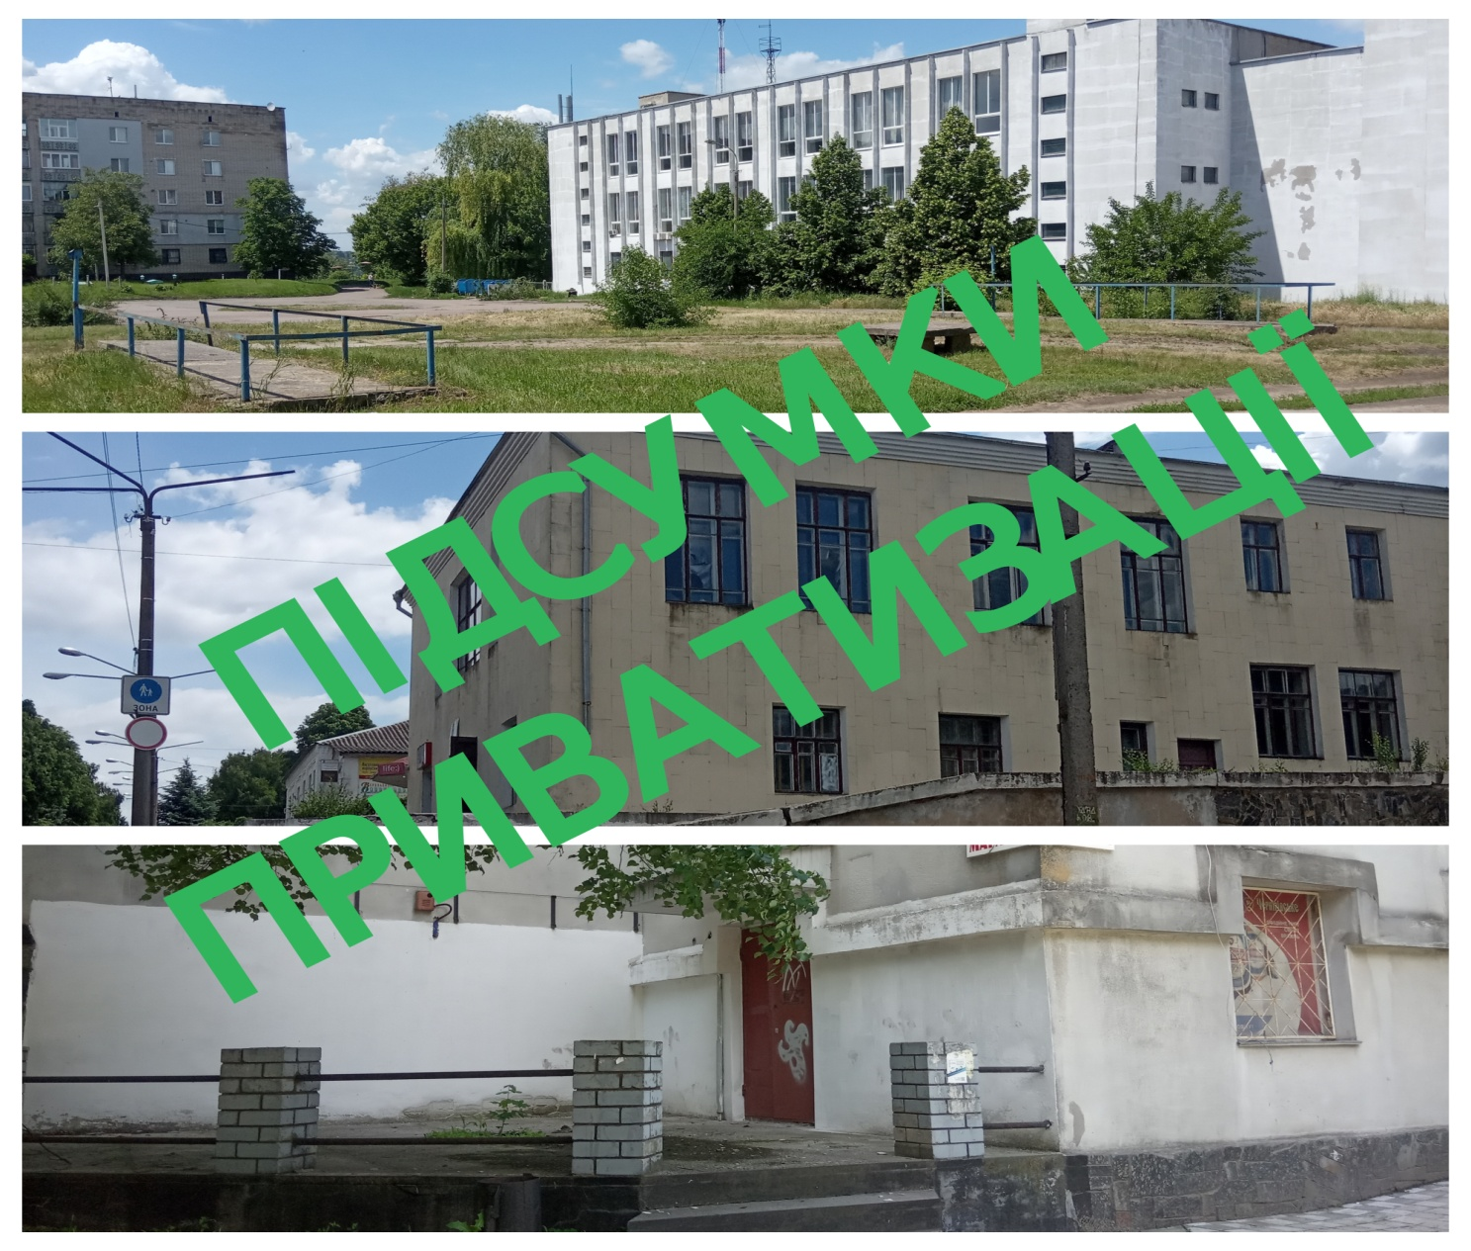

Відповідно до рішення Верхньодніпровської міської ради від 30 грудня 2021 року № 651-14/IX «Про завершення приватизації об’єктів комунальної власності Верхньодніпровської міської територіальної громади», враховуючи виконання всіх обов’язків та умов договорів купівлі-продажу сторонами, Верхньодніпровська міська рада інформує про завершення приватизації об’єктів комунальної власності та перехід права власності покупцям на такі об'єкти:
1. Нежитлове приміщення площею 105,8 кв.м., розташоване за адресою: пл. Поля Олександра, 6/3, м. Верхньодніпровськ, Дніпропетровська область;

2. Убиральня (підземна) площею 93,8 кв.м., розташована за адресою: вул. Титова, 8 а, м. Верхньодніпровськ, Дніпропетровська область;

3. Кінотеатр «Дніпро», площею 813,0 кв.м., розташованого за адресою: пр. Шевченка, 30, м. Верхньодніпровськ, Дніпропетровська область.

